Litteraturlista
Här ser du den litteratur som ingår i kurserna på Grund och Gy. Det är viktigt att du skaffar litteraturen till din/dina kurs/kurser så fort som möjligt.
De flesta böcker kan du hitta på internetbokhandlar eller låna på biblioteket. En del elever säljer kurslitteratur, så ta gärna en titt på vår anslagstavla på plan 1 (längst in i höger korridor sett från entrén).

GRUND
Engelska Grund, delkurs 1 och 2:
Lärobok: Stepping Stone 1 – 2 (4:e uppl.). Dalin & Hanson. Gleerups.
ISBN 9789140695871.

Web-licens, digital övningsbok: Stepping Stone 1-2. Elevwebb (3:e uppl.). Dalin, Hanson & Tuthill. Individlicens 6 mån. Gleerups.

ISBN: 9789140689122.

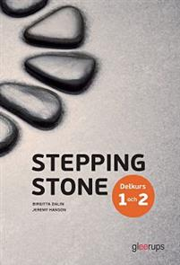

Engelska Grund, delkurs 3:
Lärobok: Stepping Stone 3 (4 uppl.). Dalin, Hansson & Tuthill (2017). Gleerups.
ISBN: 9789140695963.
Web-licens, digital övningsbok: Stepping Stone 3. Elevwebb (3:e uppl.). Dalin Hanson, & Tuthill. Individlicens 6 mån., Gleerups.
ISBN: 9789140689139.
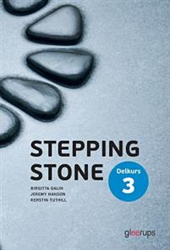

Engelska Grund, delkurs 4:
Lärobok: Stepping Stone 4 (4:e uppl.). Dalin & Hanson. Gleerups.
ISBN: 9789140695970.
Web-licens, digital övningsbok: Stepping Stone 4. Elevwebb (3:e uppl.). Dalin, Hanson & Tuthill. Individlicens 6 mån. Gleerups.
ISBN: 9789140689153.
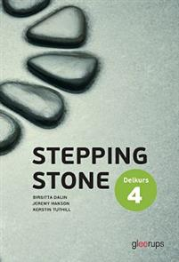
Matematik Grund, delkurs 1 och 2:
Cordanova delkurs 1 och 2 (2017). Danielsson, Gabrielsson, Löfstrand & Bellander. Gleerups.
ISBN 978-91-40–696175.
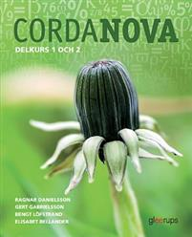
Matematik grundläggande nivå: delkurs 3
Cordanova delkurs 3 (2017). Danielsson, Gabrielsson, Löfstrand & Bellander. Gleerups.
ISBN 978-91-40-696892
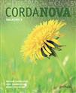
Matematik Grund, delkurs 4:
Cordanova delkurs 4 (2018). Danielsson, Gabrielsson, Löfstrand & Bellander. Gleerups.
ISBN: 978-91-40–696908
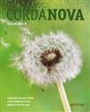

Svenska som andraspråk Grund, delkurs 1 och 2:
Lärobok: Nå Målen Svenska som andraspråk Delkurs 1 och 2 (2018), Fredrik Harstad Gleerups.
ISBN: 40697059
Grammatikbok: Forma svenskan, grammatiska övningar i svenska som andraspråk (2015, 2018). Lasse Svensson. Studentlitteratur.
ISBN: 978-91-44–11072-1.

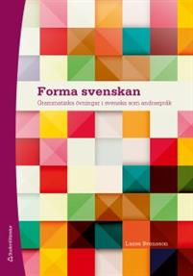

Svenska som andraspråk Grund, delkurs 3 och 4:
Lärobok: Nå målen, svenska som andraspråk delkurs 3 och 4 (2019), Maria Fohlin & Fredrik Harstad. Gleerups.
ISBN: 9789140692375

GY

Svenska 1
Formativ svenska 1. Carin Eklund och Inna Rösåsen. Liber.
ISBN: 9789147121465
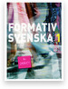
Svenska som andraspråk 1
Formativ svenska som andraspråk 1. Carin Eklund och Inna Rösåsen. Liber.

ISBN: 9789147121472

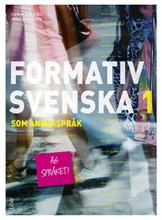

Matematik 1A
Uppdaterad senast: 20200525
Matematik M1a, Holmström.M, Smedhamre. E, Sjunnesson. J. Liber förlag.
ISBN: 9789147085545

